Książki na wakacje dla dzieci w wieku 6–9 lata
Wyobrażacie sobie wakacje bez książek? Absolutnie nie! Oto najlepsze z najlepszych – zabawne, wciągające, do czytania od deski do deski i „Jeszcze raz!” – nasze propozycje książek wakacyjnych dla dzieci.
Kinga Pukowska

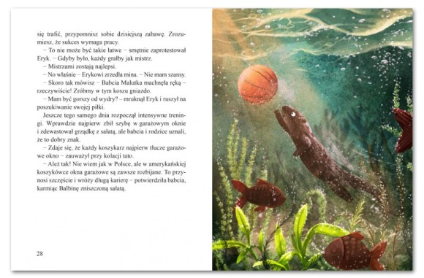

„Mikołajek”
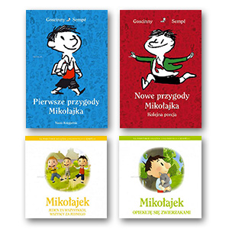
“Mikołajek” w Natuli.pl
To kultowa już postać towarzysząca dzieciom od pokoleń! Kto nie zna przygód gromadki chłopców, którzy co chwile wpadają w tarapaty. Napisane wyjątkowo dowcipnym językiem krótkie opowieści mogą zachęcić do samodzielnego czytania początkujących czytelników. Wspólne czytanie to szansa, aby rodzice przypomnieli sobie historie Mikołajka, Alcesta, Rufusa, Kleofasa, Ananiasza, Maksencjusza, Joachima, Godfryda, Euzebiusza i Ananiasza.

„W poszukiwaniu czerwonego smoka”
“W poszukiwaniu czerwonego smoka” w Natuli.pl
Być może nie jest to zbyt poręczna książka, bo jej gabaryty zaskakują (blisko 40×30 cm): wielka książka dla wielkich poszukiwaczy! Smok opiekował się księżniczką, ale gdy ta spotkała swojego rycerza, również sam smok zamarzył o prawdziwej miłości i udał się na jej poszukiwanie. Czytelnicy mają okazję towarzyszyć mu w tej niespotykanej podróży: odwiedza obie Ameryki, w Europie spotyka Wikingów, zaglądnął do Afryki, a także przez ocean dotarł do Australii. Na kartach książki znajdziemy piękne, bardzo szczegółowe ilustracje. Tylko gdzie ukrył się smok? To zadanie dla spostrzegawczych. Kto pierwszy znajdzie głównego bohatera tych podróżniczych historii? A gdy już smok zostanie zlokalizowany, można zająć się poszukiwaniem niebieskiej marchewki, ale to już zupełnie inna historia…

„Niesamowita natura. Mity i stereotypy”
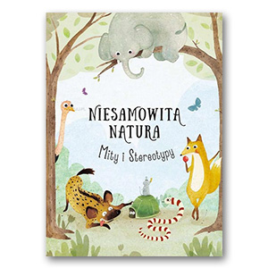
“Niesamowita natura. Mity i stereotypy” w Natuli.pl
Wiele jest przekonań co do upodobań i zachowań zwierząt. Czy aby na pewno wszystkie są prawdziwe. Ta książka to świetny przewodnik także dla rodziców, którzy mają okazję zweryfikować swoje poglądy wraz z młodym czytelnikiem. Czy to prawda, że słonie boją się myszy, a niedźwiedź jest postrachem lasu? Na te i inne pytania odpowiedzi znajdziecie w książce. Warto zaglądnąć do pozostałych książek z serii „Niesamowita natura”. „Sztuka przetrwania” opowiada o tym, jak zwierzęta przystosowały się do warunków, w jakich żyją, a „Zdumiewające przyjaźnie” to przykłądy symbiotycznych relacji w królestwie zwierząt, kto z kim się dogaduje i dlaczego.

„Z muchą na luzie ćwiczymy buzie, czyli zabawy logopedyczne dla dzieci”
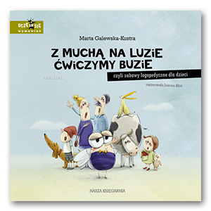
“Z muchą na luzie ćwiczymy buzie, czyli zabawy logopedyczne dla dzieci” w Natuli.pl
Nie ma nic gorszego niż nudne, żmudne i niechciane ćwiczenia. Dotyczy to także tych związanych z aparatem mowy. Dlatego jeśli twoje dziecko musi go ćwiczyć, warto zaprzyjaźnić go z muchą Fefe! Zabawne opowieści wszędobylskiej muchy w muszce wprawiają w dobry humor: jeździ wozem strażackim, lata samolotem, chodzi do kina, a nawet ujeżdża groźnego psa. Po lekturze książki nikt już nie spojrzy w ten sam sposób na zwyczajną muchę. A przy okazji najmłodsi czytelnicy, bez wysiłku i bez presji, mają okazję wykonać wielką pracę –- pracę nad aparatem artykulacyjnym, czyli podstawą prawidłowej wymowy. Jeden z lepszych przykładów nauki przez zabawę.

„Niezłe ziółko”
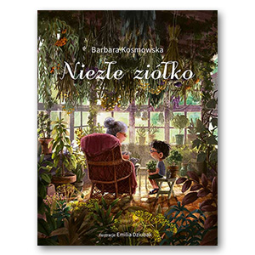
“Niezłe ziółko” w Natuli.pl
Pięknie ilustrowana, elegancko wydana książka pachnąca ziołami i ciepłem rodzinnym. Eryk nie miał zbyt wiele okazji do spędzania czasu ze swoją babcią, dlatego ogromnie cieszy się z faktu, że starsza pani zamieszka z nim w jednym domu. Choć książka porusza trudny temat przemijania i straty, wszystko odbywa się z ogromną wrażliwością i delikatnością, tak bardzo potrzebną w chwilach smutku i zadumy. Całość okraszona uroczymi ilustracjami Emilii Dziubak, które sprawiają, że obcowanie z książką to uczta również dla oka. Choć lektura skierowana jest do młodych czytelników, warto, aby przeczytali ją także dorośli.

„Sens życia”
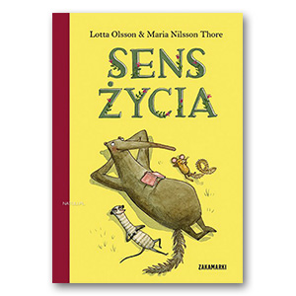
“Sens życia” w Natuli.pl
To już trzecie spotkanie z mrówkojadem i orzesznicą, którzy podejmują trudny temat filozoficznych rozważań nad sensem życia, pokazując jednocześnie, że dla każdego może mieć to inne znaczenie. Opowieść o bezimiennych zwierzętach w ciekawy, lekki i zabawny sposób porusza kwestie tolerancji, różnorodności, przyjaźni. Sympatycznych bohaterów spotkamy też w pozostałych książkach z serii: „Sam w domu” opowiada o uczuciu osamotnienia i smutku, który może stać się motorem do działania, z kolei „Dziwne zwierzęta” o różnorodności, również też tej zadziwiającej, „Inna podróż” zaś, o wyprawie bez wychodzenia z domu.

Autor/ka: Kinga Pukowska
Prezeska Fundacji Polekont - Istota Przywiązania. Od 2004 roku wspiera młodych rodziców na początku ich drogi w zakresie Rodzicielstwa Bliskości oraz Slow Parenting. Trenerka rozwoju osobistego i kompetencji miękkich, coach i mediatorka. Działa również jako doula Stowarzyszenia Doula w Polsce, doradczyni chustowa oraz specjalistka w zakresie żywienia dzieci i dorosłych. Prywatnie żona i mama trójki dzieci w Edukacji Domowej. Swoje doświadczenia opisuje na blogu Pozytywy Edukacji.
Zobacz wszystkie artykuły autora →

